ŠPORTNI DAN, 1.–5. RAZRED
SREDA, 8. 4. 2020
Pozdravljeni,
pred vami so navodila za športni dan, ki ga preživite s starši, brati in sestrami; nikakor pa tokrat ne z drugimi prijateji, ki ne živijo z vami.
Odpravite se v bližnji gozd, do katerega naj bo vsaj 1 uro hoje. Nato sledite spodaj zapisanim nalogam. Če dopoldan ne uspete izvesti športnega dneva, to lahko naredite tudi v popoldanskem času. Naredite tudi kakšno fotografijo in jo pošljite svojim razrednikom po elektronski pošti.
Predvsem pa se v naravi na svežem zraku čim lepše imejte in uživajte v prelepem sončnem dnevu!

Naloga 1: Vstajanje naj bo do 8.00 ure. Poskrbi za umivanje in higieno, nato pa sledi jutranje razgibavanje: pomoč staršem pri hišnih opravilih. Ali ste vedeli, da pri hišnih opravilih tudi porabljaš kalorije? Zato je izjemno pomembno, da preden začneš s težkim delom, najprej dobro zajtrkuješ. Pripravi si zdrav zajtrk, nato pa si izberi opravilo, ki ga boš danes opravil namesto staršev in zraven porabljal kalorije. Spodaj imaš nekaj primerov, lahko pa si izbereš tudi kaj drugega. Da bo delo bolj zabavno, si lahko zraven vklučiš tudi glasbo.
Veselo na delo!
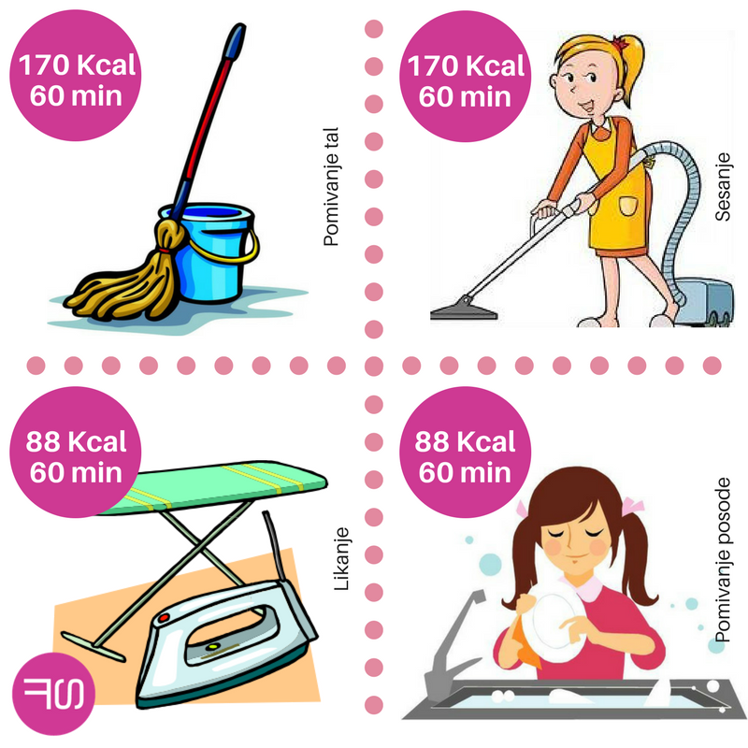

Naloga 2: Čas je, da se odpraviš v gozd. Z družino si izberite si primerno obutev in oblačila, s seboj vzemite tudi kaj za pod zob in tekočino. Ko prispete v gozd, poiščite primeren kotiček, nato pa si izberi 4 izmed spodnjih vaj in jih izvedi. Ko potrebuješ počitek, si ga vzemi.
- VAJA:
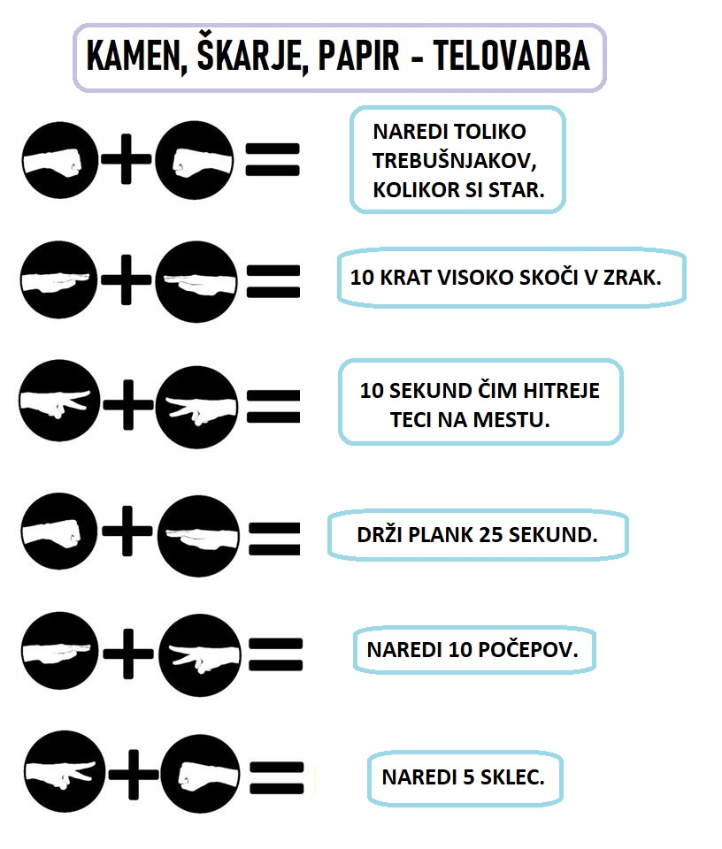
- VAJA:

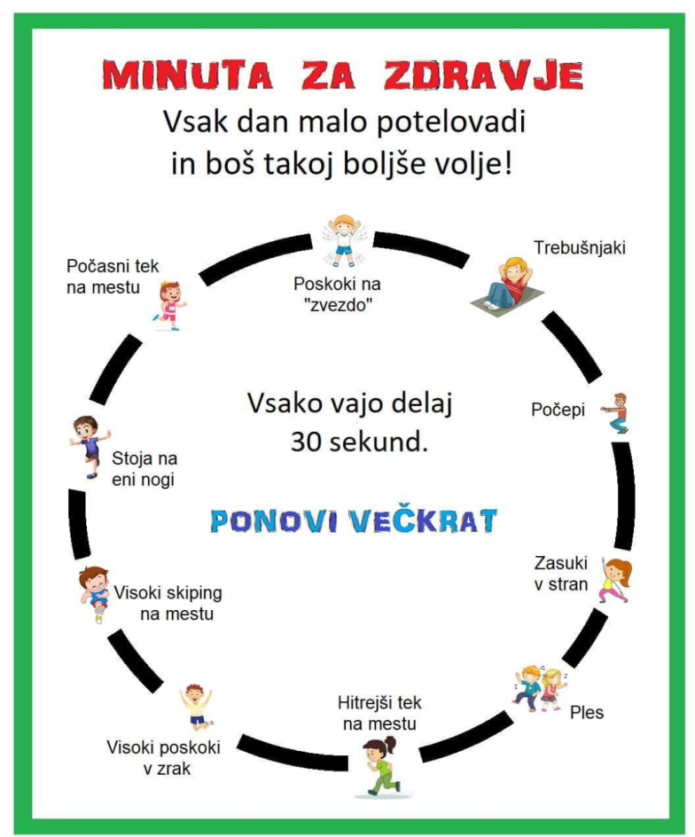
- VAJA:

- VAJA:
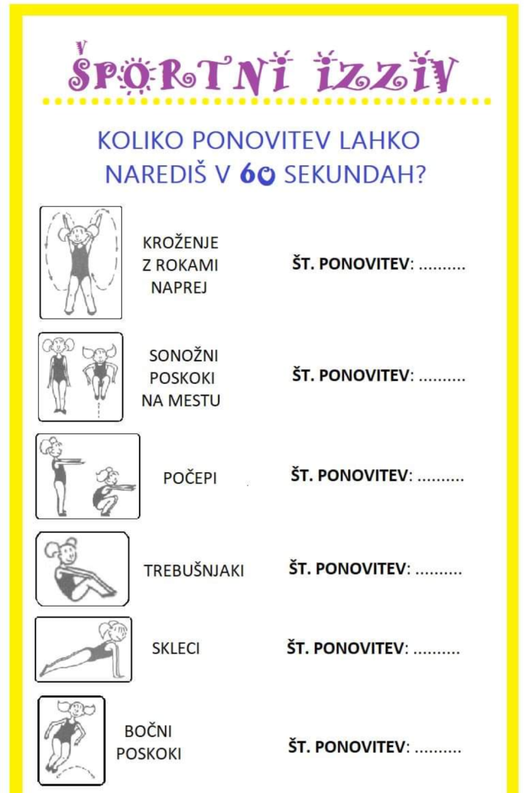

- VAJA:
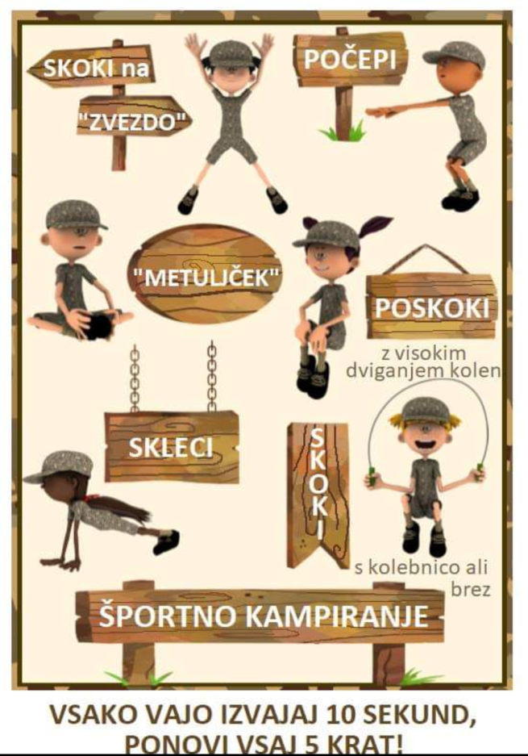

- VAJA:
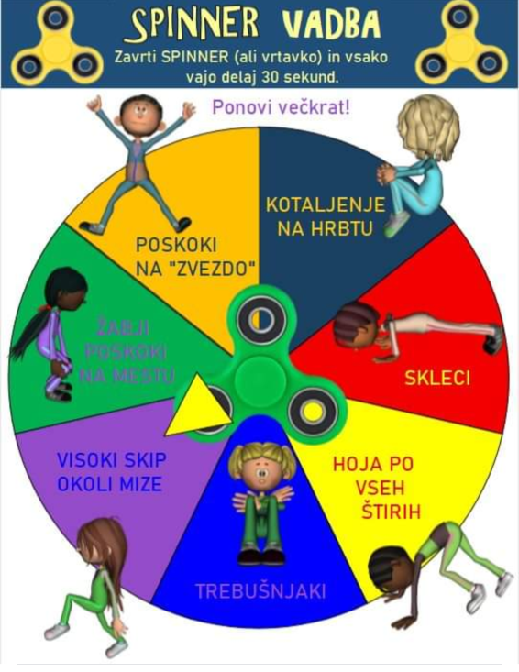

- VAJA:
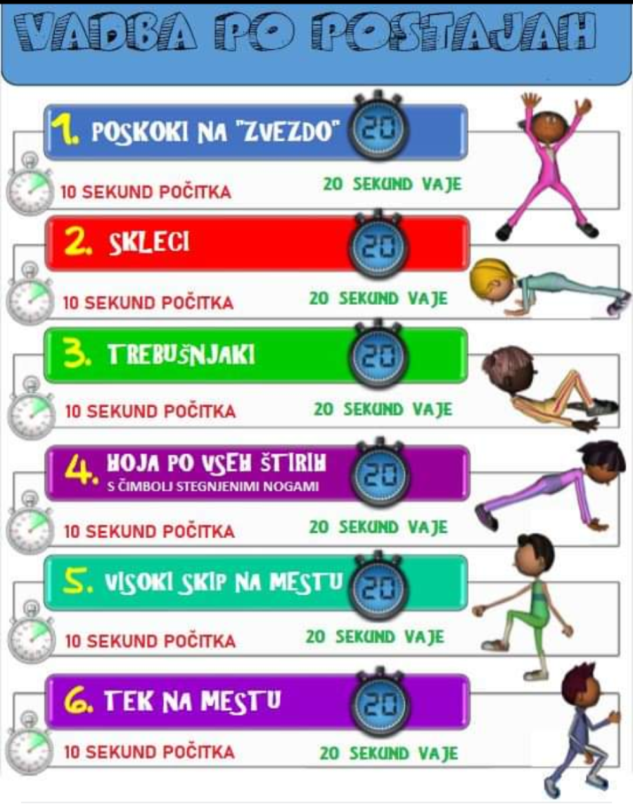

Naloga 3: Čaka te še zaključni del. Skupaj z družino priredite tekmovanje. Najprej naberite storže in si izberite drevo za tarčo. Določite različne razdalje drevesa in se pomerite med seboj v ciljanju drevesa s storži. Kdor zadane drevo največkrat, je zmagovalec. Za nagrado si privoščite malico.
Sedaj ste napolnili želodčke in čaka vas samo še sproščanje z jogo za otroke. Pri vaji boš tako lahko občutil lastno telo, razvijal sposobnost koncentracije in sprostitve. Spremenil se boš v različne živali. Spodaj imaš slike, ki naj ti bodo v pomoč. Poskusi, če bo šlo.

